公文系統新增功能操作說明:
新增功能—接任人員查詢已離職或調職至其它單位之承辦人公文。
操作方式:
- 由單位登記桌人員設定:
登記桌人員於公文系統/登記桌作業→調離職人員交接設定→新增→依次點選:
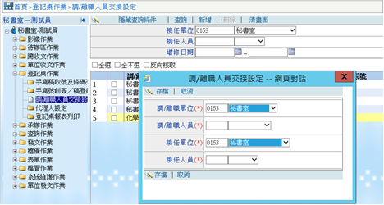
1.調/離職單位 2.調/離職人員3.接任單位 4.接任人員→存檔(完成設定)
二、接任人員查詢:
接任人員於查詢作業/綜合查詢→選擇承/會辦人員，並勾選含交接公文資料，
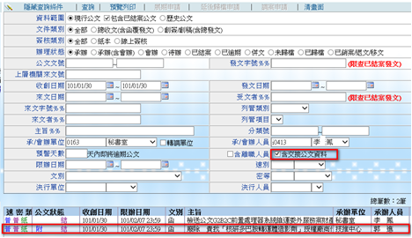
→查詢(結果會將離調職人員承辦之公文一併帶出)

